ГОСУДАРСТВЕННОЕ ОБРАЗОВАТЕЛЬНОЕ УЧРЕЖДЕНИЕ
ДОПОЛНИТЕЛЬНОГО ОБРАЗОВАНИЯ ДЕТЕЙ
САНКТ-ПЕТЕРБУРГСКИЙ ЦЕНТР ДЕТСКОГО (ЮНОШЕСКОГО) ТЕХНИЧЕСКОГО ТВРЧЕСТВА

СПОРТИВНО-ТЕХНИЧЕСКИЙ ОТДЕЛ

КОНСПЕКТ ЗАНЯТИЯ
«Сигналы регулировщика»

к образовательной программе
«Школьник-дорога-автомобиль»
1 год обучения, раздел II «Правила дорожного движения для пешеходов»,
Занятие 9 «Способы регулирования дорожного движения».

Возрастной состав обучающихся: 7-10 лет

Педагог дополнительного образования:
Славная Алина Яковлевна

Санкт-Петербург
2014

Занятие с использованием учебно-методического комплекса, дидактического материала, наглядных пособий, методических материалов, учебного оборудования кабинета.
Образовательная программа «Школьник – дорога – автомобиль». 1 год обучения, раздел II «Правила дорожного движения для пешеходов», тема 2.6 «Способы регулирования дорожного движения».
Тема занятия: Сигналы регулировщика.
Цель: Создать условия для получения и практического применения теоретических знаний по теме «Способы регулирования дорожного движения».
Задачи:
1. Выявление знаний о способах регулирования дорожного движения.
2. Знакомство с историей появления регулировщиков, значениями сигналов регулировщика
3. Отработка у обучающихся навыков безопасного движения по сигналам регулировщика.
4.Воспитание культуры взаимоотношений участников дорожного движения. 5.Развитие когниктивных способностей через моделирование систем: конструирование дорожных ситуаций и решение ситуационных задач.
6.Развитие внимания, памяти, логического мышления и умения анализировать.
Материалы и оборудование:
1.Учебное пособие по Правилам дорожного движения . М.Л.Форштат.
2. Рабочая тетрадь по Правилам дорожного движения. М.Л.Форштат.
3. Дидактический материал: «Методические рекомендации к обучающему минимуму «Пешеход на дороге».
4. Комплект плакатов «Сигналы регулировщика».
5. Учебное пособие «Альма»
6. Интерактивная доска с программой FORVARD V10-324A(P) 3D ИНСТРУКТОР 2.0, модуль «Плакаты и стенды», блок «Сигналы регулировщика».
7. Мультимедийные презентация «Сигналы регулировщика», учебный видеофильм «Уроки тетушки совы».
Форма проведения: Теоретическое занятие с элементами практического.
Методы и формы:
- Беседа
- Развивающие игры
- Просмотр видеоматериала
- Самостоятельная работа
Планируемый результат: получение теоретических знаний по теме «Способы регулирования дорожного движения» для последующего применения их на практике.
Занятие рассчитано на 2 академических часа.
Ход занятия:
- Вводная часть.
Педагог приветствует обучающихся, объявляет тему занятия: «Способы регулирования дорожного движения», знакомит с формой и этапами проведения занятия.
Занятие состоит из 5 этапов:
1 этап. Подтверждение знаний о способах регулирования дорожного движения.
Материалы и оборудование: Плакат «Сигналы светофора», «Сигналы регулировщика». Интерактивная доска, модуль «Плакаты и стенды», Блок «Сигналы регулировщика.
2 этап. История появления регулировщиков.
Материалы и оборудование: Мультимедийная презентация «Уроки тетушки совы «История ПДД».
3 этап. Изучение сигналов регулировщика.
Материалы и оборудование: Плакат «Сигналы регулировщика»; Интерактивная доска, модуль «Плакаты и стенды», Блок «Сигналы регулировщика»; Мультимедийная презентация «Сигналы регулировщика».
4 этап. Закрепление теоретических знаний по теме «Сигналы регулировщика для пешеходов» и практическая отработка полученных знаний. Игра «Регулировщик» , Интерактивная доска с программой FORVARD V10-324A(P) 3D ИНСТРУКТОР 2.0, модуль «Плакаты и стенды», блок «Сигналы регулировщика».
5 этап. Закрепление теоретических знаний путем решения дорожных ситуаций.
Материалы и оборудование: Рабочая тетрадь по Правилам дорожного движения. М.Л.Форштат, глава 5, тема «Регулирование дорожного движения» задание 3 стр.26.

II. Основная часть.
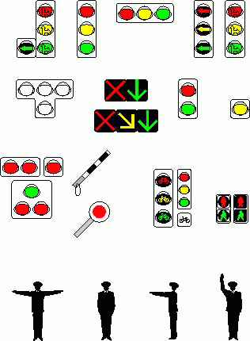
1 этап. Выявление знаний о способах регулирования дорожного движения.
Педагог предлагает вспомнить и обсудить:
Какие способы организации дорожного движения вы знаете?
(С помощью сигналов регулировщика, светофора, требования дорожных знаков, дорожной разметки, типа дорожного покрытия)
В процессе обсуждения направляет обучающихся, помогает им справиться с поставленной задачей.
А каковы способы регулирования дорожного движения? (С помощью сигналов регулировщика и показаний светофора).
Педагог: Мы уже знаем, как регулируется движение с помощью сигналов светофора. А кто такой регулировщик? (Лицо, наделенное в установленном законом порядке полномочиями по регулированию дорожного движения с помощью сигналов, установленных правилами).
Обучающиеся: отвечают и преподаватель выбирает наиболее точный ответ.
Преподаватель: А как мы узнаем, что на дороге регулировщик? Как мы отличим его от участников дорожного движения? (регулировщик должен быть в форменной одежде, иметь отличительный знак и экипировку).
Обучающиеся: отвечают.
2 этап. История появления регулировщиков.
Преподаватель: А знаете ли вы, как давно появились первые регулировщики?
Предлагает варианты ответов: 50, 80, 100 лет назад (более 80лет тому назад).
Обучающиеся: пробуют ответить.
Преподаватель: выбирает наиболее точный ответ.
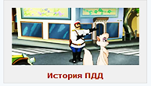
А теперь давайте посмотрим небольшой видеофильм из Уроков тетушки совы «История ПДД». Этот видеофильм закрепит полученную информацию из истории появления дорог, право-и-левостороннего движения, транспорта, светофоров. Здесь вы узнаете об истории появления первых регулировщиков. По завершении просмотра, я расскажу вам, как и когда появились первые регулировщики, как они выглядели.
Обучающиеся смотрят видеофильм, а затем, совместно с преподавателем обсуждают его.
Преподаватель: Когда появилась новая служба по охране общественного порядка и безопасности, то стало необходимым выделить постовых среди других вооруженных людей. Сначала первые милиционеры носили красные повязки, а затем у них появилась отличительная форма. У первых регулировщиков, регулирующих движение пешеходных и транспортных потоков появился жезл красного цвета. Затем, 10 лет спустя, форма милиционера изменилась до неузнаваемости и даже жезла у постового не стало, он подавал сигналы одними руками в красивы белоснежных перчатках. Спустя еще 10 лет обмундирование у милиционера снова изменилось: ему вручили жезл в черно-белую полоску. Еще 10 лет спустя у начальников ГАИ появились на погонах эмблемы «Ключ и молоток», а у рядовых- специальные нарукавные знаки. И вновь реформа обмундирования: постовые снова лишены жезла и им вручены белые нарукавные краги. А спустя 10 лет жезл снова становится обязательным. 20 лет спустя был введен нагрудный знак для всех сотрудников ГАИ.
Отличительные особенности современного регулировщика: нагрудный знак «Инспектор ДПС», шеврон на правом рукаве и светоотражающие полоски на рукава и брюках.
Педагог А теперь давайте немного по разгадываем загадки. Читает загадки, а обучающиеся дают разгадки.
Посмотри, силач какой:
На ходу одной рукой
Останавливать привык
Пятитонный грузовик.
(Регулировщик)
На этой расскажу странице я,
Как помогает нам полиция.
Бывает, и совсем не редко,
Такой в движении затор,
Что не помогут ни разметка,
Ни знак, ни даже светофор.
Но лишь появится она –
Дорога освобождена!
(Полиция)
В снег и дождь, в грозу и бурю
Я на улице дежурю.
Мчатся тысячи машин
ЗИСы, ЗИМы, М-1,
Пятитонки и трамваи.
Я проезд не разрешаю.
Если руку подниму –
Нет проезда никому.
(Регулировщик)
3 этап. Изучение сигналов регулировщика.
Педагог: Ребята, а знаете ли вы, движение каких участников дорожного движения регулирует регулировщик? (водителей транспортных средств и пешеходов).
Обучающиеся: отвечают и выбирается правильный ответ.
Педагог: А что делать, если сигналы светофора и регулировщика противоречат друг другу? (подчиняться сигналам регулировщика, даже если его сигналы противоречат сигналам светофора, требованиям дорожных знаков и разметки).
Обучающиеся: отвечают.
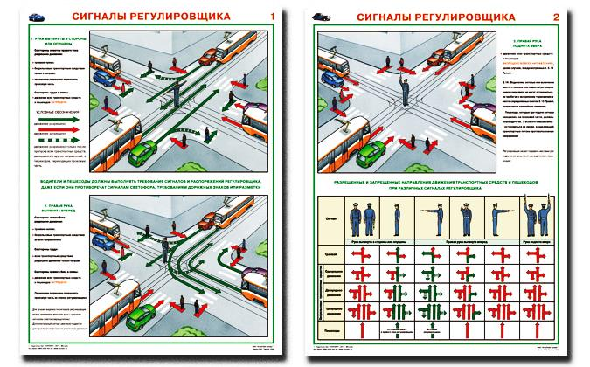
Педагог: выбирает верный ответ.
Педагог: Сейчас в регулировании дорожного движения регулировщику приходится вмешиваться редко, обычно в сложной дорожной ситуации, однако его сигналы необходимо знать и пешеходам и водителям.
А где стоит регулировщик на перекрестке?( в центре перекрестка).
Обучающиеся: отвечают.
Педагог: А знаете ли вы с помощью чего регулировщик подает свои сигналы? (сигналами регулировщика являются положение его корпуса и рук.)
Свисток- для привлечения внимания. Жезл применяется для лучшей видимости сигналов. Жезл имеет светоотражающие белые и черные полосы. Иногда применяется диск с красным сигналом -световозвращателем.
Педагог: А какие вы знаете сигналы регулировщика?
Обучающиеся: обычно указываю любые сигналы, но не те, которые указаны в правилах.
Педагог: А как вы думаете, почему регулировщик подает другие сигналы? (обычно ни водители, ни пешеходы не помнят значения сигналов регулировщика и он в соответствии с правилами может подавать жестами рук и другие сигналы, понятные водителям и пешеходам).
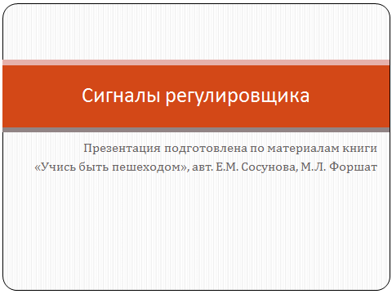
Педагог: Каждый участник дорожного движения должен знать и выполнять требование сигналов регулировщика.
А теперь, давайте выучим с вами сигналы регулировщика, подаваемые пешеходам.
И поможет нам в этом презентация «Сигналы регулировщика».
Обучающиеся вместе с преподавателем просматривают презентацию.
Педагог комментирует изображения на экране.
Педагог обращает внимание ребят на плакат:

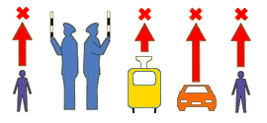
Рука регулировщика поднята вверх - движение запрещено, кроме п.6.14 пдд
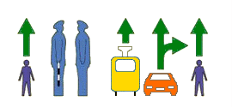
Руки в стороны или опущены, регулировщик стоит боком - разрешено движение трамваю прямо, безрельсовым транспортным средствам прямо и направо. Пешеходам разрешено переходить проезжую часть.
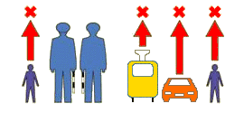
Руки в стороны или опущены, регулировщик стоит к Вам лицом или спиной - движение всех транспортных средств запрещено. Пешеходам запрещено переходить дорогу.
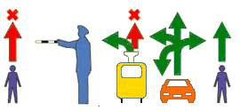
Правая рука вытянута вперед, регулировщик стоит к Вам левым боком - разрешено движение трамваю только налево, безрельсовым транспортным средствам во всех направлениях. Пешеходам разрешено переходить дорогу только за спиной регулировщика.
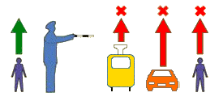
Правая рука регулировщика вытянута вперед и он стоит к Вам правым боком - запрещено движение всех транспортных средств. Пешеходам разрешено переходить проезжую часть только за спиной регулировщика.
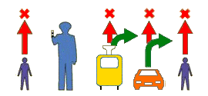
Правая рука регулировщика вытянута вперед и он стоит к Вам лицом - всем транспортным средствам разрешено движение только направо. Пешеходам запрещено переходить проезжую часть.
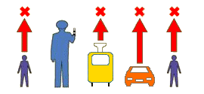
Правая рука регулировщика вытянута вперед и он стоит к Вам спиной - движение всех транспортных средств запрещено. Пешеходам запрещено переходить дорогу.
Педагог: Итак, закрепим пройденный материал.
Запомним основное правило: запрещено движение в сторону груди, спины и вытянутой правой руки регулировщика.
1 сигнал регулировщика:
Рука регулировщика поднята вверх. Что обозначает этот сигнал? (движение всех участников дорожного движения во все направлениях запрещено.)
Обучающиеся: с помощью преподавателя дают правильный ответ.
Педагог:
2 сигнал регулировщика:
Руки регулировщика вытянуты в стороны или опущены вниз.
В каких направлениях разрешено движение? (Со стороны левого и правого бока пешеходам разрешено переходить дорогу. Со стороны груди и спины движение запрещено).
Как вы думаете, почему 2 разных положения рук (в стороны и вниз) обозначают один и тот же сигнал? (руки регулировщика устают)
Обучающиеся: обычно не могут ответить на этот вопрос.
Педагог: Тогда давайте поиграем в следующую
Игра: «Руки в стороны, руки вниз»
Цель: Развитие сенсорных способностей, в том числе способностей видеть, чувствовать и определять сигналы на дороге.
Правила игры:
Обучающиеся встают у своих столов и вытягивают руки в стороны. Преподаватель считает до 60. Те игроки, у кого руки устанут, опускают руки и садятся. Обучающиеся, догадавшись, отвечают на вопрос преподавателя.
Педагог:
3 сигнал регулировщика:
Правая рука регулировщика вытянута вперед.
А как теперь двигаются пешеходы?( Пешеходам разрешено переходить проезжую часть за спиной регулировщика).
Обучающиеся: отвечают на вопрос с помощью преподавателя.
4 этап. Закрепление теоретических знаний по теме «Сигналы регулировщика для пешеходов» и практическая отработка полученных знаний.
Педагог: А теперь давайте поиграем в Игру «Регулировщик».
Цель: Выучить и закрепить значение сигналов, подаваемых регулировщиком.
Правила игры и ход : Преподаватель раскладывает с помощью набора «Альма» перекресток, берет в руки жезл. Роль регулировщика играет преподаватель. Обучающиеся выходят по 4 человека. Регулировщик встает в середине перекрестка, а пешеходы с 4 сторон (справа). Регулировщик подает положением туловища и рук сигналы, пешеходы переходят проезжую часть в разрешенных направлениях. Преподаватель выбирает наиболее дисциплинированного пешехода и он уже становится регулировщиком.
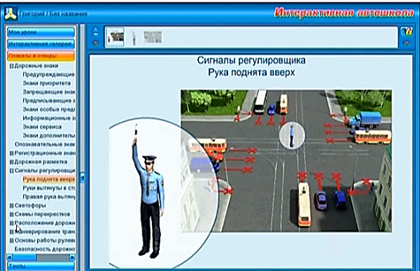
Педагог: Включает Интерактивную доску с программой FORVARD V10-324A(P) 3D ИНСТРУКТОР 2.0, модуль «Плакаты и стенды», блок «Сигналы регулировщика».
А теперь ответьте: что должен сделать пешеход, если он не успел перейти проезжую часть и регулировщик поднял руку вверх?
(Пешеходы, которые при подаче сигнала рукой, поднятой вверх, находились на проезжей части, должны освободить ее, а если это невозможно – остановиться на середине. При этом нельзя делать шагов ни вперед, ни назад и надо внимательно следить за транспортными средствами, движущимися слева и справа.)
Обучающиеся: с помощью преподавателя. отвечают на вопрос.
5 этап. Закрепление теоретических знаний путем решения дорожных ситуаций.
Педагог выводит на интерактивную доску задание из Рабочей тетради по Правилам дорожного движения. М.Л.Форштат, глава 5, тема «Регулирование дорожного движения» задание 3 стр.26.
Педагог: Выполните следующее задание: Закрасьте зеленым цветом регулировщиков, подающего пешеходам разрешающий сигнал, а красным – запрешающий.
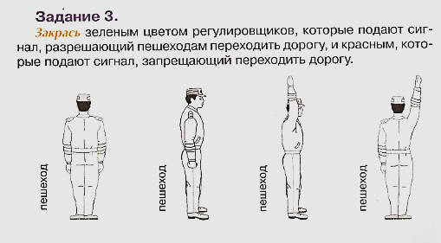
Обучающиеся дают правильный ответ.
Педагог выводит на доску правильное решение и сверяет его с тем, что выбрали обучающиеся.
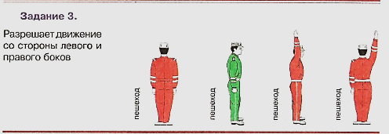
- Итог занятия.
Педагог. А теперь подведем итоги нашего сегодняшнего занятия. Какие знания мы с вами закрепили, что узнали нового и чему научились?
Обучающиеся вспоминают пройденный материал.
Педагог: Сегодня вы
- Изучили еще один способ регулирования дорожного движения;
- Узнали историю появления регулировщиков;
- Узнали, какие он подает сигналы;
- Потренировались в решении ситуационных задач.
Подчинение сигналам регулировшика – обязанность каждого участника дорожного движения. Мы знаем, что от каждого из нас зависит безопасность на дороге. Если каждый участник дорожного движения будет знать и выполнять правила безопасного поведения на дороге, угроза возникновения дорожно-транспортны происшествий значительно уменьшится.
На этом наше занятие заканчивается. Удачи вам на дорогах!

